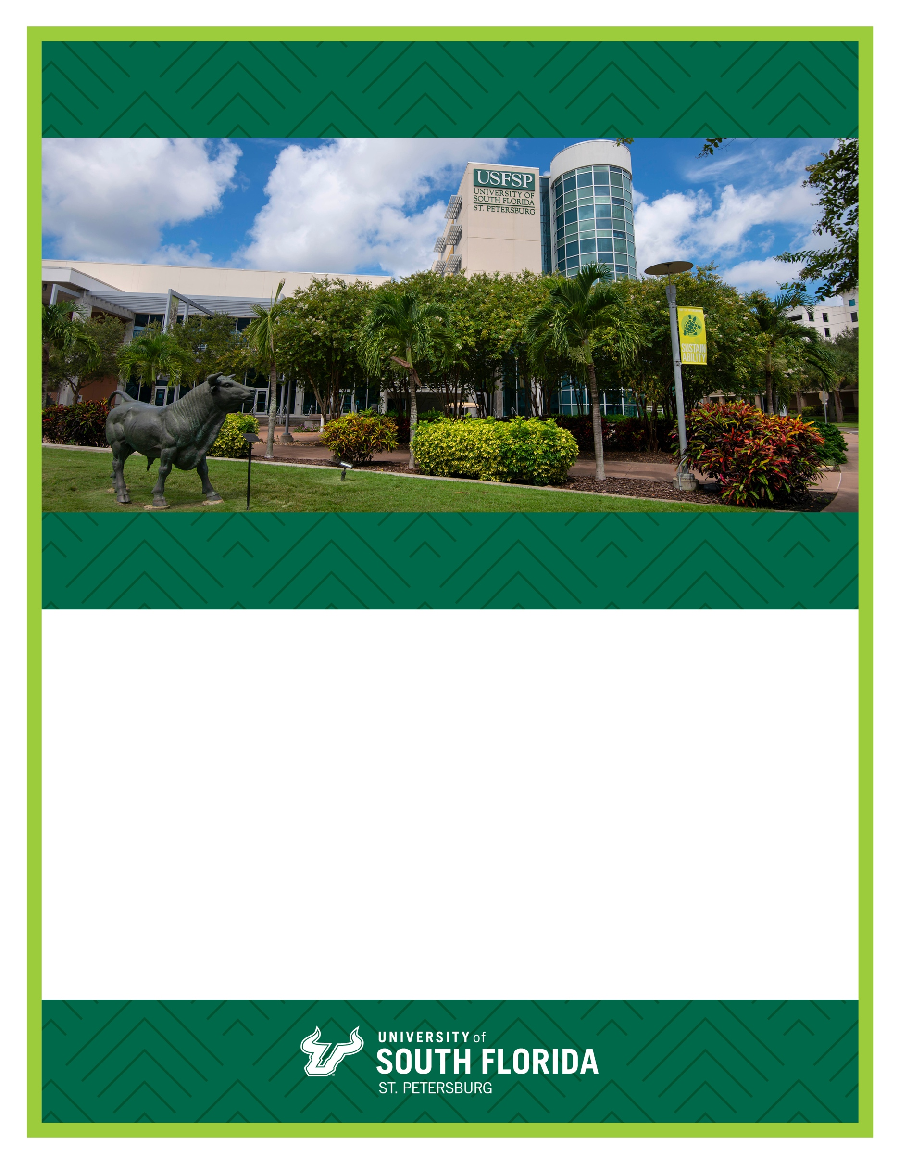

· Beat autectur, officatem venimo to quis re laborempero cuptass edigent volorro ea.

· Idigent emporepe et dolorec tiustem quatur?

· Bus voluptatatur sed bluut.

· Igenimil molenis inimoloreste nis ut ex eat eseceprem non res que labo. Nam, tem quiae ne ne ium sam.

**Subtitle**

**Date • Time • Location**

**EVENT TITLE**